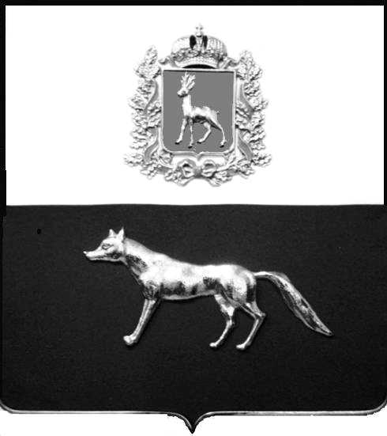

Администрация
муниципального района Сергиевский
Самарской области
ПОСТАНОВЛЕНИЕ
«____» ____________2021 г.
№ __________
ПРОЕКТ

О выявлении правообладателя
ранее учтенного объекта
недвижимости, жилой дома с
кадастровым номером
63:31:0608005:70 по адресу:
Самарская область, Сергиевский
район, с. Кандабулак,
ул. Школьная д.6 кв.

В соответствии с Федеральным законом от 06.10.2003 № 131-ФЗ «Об общих принципах организации местного самоуправления в Российской Федерации», с Федеральным Законом от 30.12.2020 №518-ФЗ «О внесении изменений в отдельные законодательные Российской Федерации», со статьёй 69.1 Федерального Закона от 13.06.2015 года №218-ФЗ «О государственной регистрации недвижимости», руководствуясь Уставом муниципального района Сергиевский, Администрации муниципального района Сергиевский, с актом осмотра объекта недвижимого имущества №1 от 21.12.2021г.

П О С Т А Н О В Л Я ЕТ:

1.В отношении ранее учтенного объекта недвижимости кадастровый номер 63:31:0608005:70 , Самарская область, Сергиевский район, с. Кандабулак, ул. Школьная д.6 кв. выявлен правообладатель: гр. РФ Шумилин Александр Иванович, 20.02.1966 г.р. месторождение с. Кандабулак, Сергиевский район, Куйбышевская область, паспорт гр. РФ серия 36 10 № 359666 выдан отделением УФМС России по Самарской области в Сергиевском районе 24.03.2011г., код подразделения 630-046; СНИЛС: 015-768-776-87, адрес регистрации: Самарская область, Сергиевский район, с. Кандабулак, ул. Школьная, д.6.
2.Право собственности подтверждается материалами наследственного дела №181/2003, удостоверенный нотариусом с. Сергиевск, Самарской области, 3.Направить данное постановление в Управление Федеральной службы государственной регистрации, кадастра и картографии по Самарской области.
4.Контроль за выполнением настоящего постановления возложить на первого заместителя главы администрации муниципального района Сергиевский Екамасова А.И.

Глава муниципального района
Сергиевский А.А Веселов

Проект решения получил:
_________________________ Шумилин А.И.
[Подпись] [Ф. И. О.]

Примечание: в течение тридцати дней со дня получения проекта решения выявленный правообладатель вправе направить возражения относительно сведений о правообладателе по адресу:

446563, Самарская область, Сергиевский район, с. Кандабулак, ул. Горбунова, д.16

